АДМИНИСТРАЦИЯ
КИЗИЛЬСКОГО МУНИЦИПАЛЬНОГО РАЙОНА
ЧЕЛЯБИНСКОЙ ОБЛАСТИ

ПОСТАНОВЛЕНИЕ

от 16.05.2018 г. № 543
с. Кизильское

О внесении изменений в схему теплоснабжения Кизильского сельского поселения

В соответствии с Федеральным законом от 27.07.2010 № 190-ФЗ «О теплоснабжении», постановлением Правительства Российской Федерации от 22.02.2012 №154 «О требованиях к схемам теплоснабжения, порядку их разработки и утверждения», Федеральным законом от 06.10.2003 № 131-ФЗ «Об общих принципах организации местного самоуправления в Российской Федерации», руководствуясь Уставом Кизильского муниципального района,

ПОСТАНОВЛЯЮ:

- Внести изменения в схему теплоснабжения Кизильского сельского поселения.
- Председателю комитета по делам молодёжи администрации Кизильского муниципального района Гаврилову А.А. опубликовать настоящее Постановление в информационно-коммуникационной сети «Интернет» на официальном сайте администрации Кизильского муниципального района.
3. Контроль за исполнением данного Постановления возложить на начальника отдела архитектуры и строительства администрации Кизильского муниципального района Назарова Ф.Г.
4. Настоящее Постановление вступает в силу с момента его подписания.

Глава Кизильского
муниципального района А.Б.Селезнёв

Приложение №1
к Постановлению администрации
Кизильского муниципального района
от 16.05.2018 г. № 543

СХЕМА ТЕПЛОСНАБЖЕНИЯ
КИЗИЛЬСКОГО СЕЛЬСКОГО ПОСЕЛЕНИЯ
I Общие положения
Основанием для разработки схемы теплоснабжения Кизильского сельского поселения Кизильского муниципального района является:
- Федеральный закон от 27.07.2010 года № 190 -ФЗ «О теплоснабжении»;
- Постановление Правительства РФ от 22 Февраля 2012 г. N 154 "О требованиях к схемам теплоснабжения, порядку их разработки и утверждения"
- Программа комплексного развития систем коммунальной инфраструктуры муниципального образования;
- Генеральный план поселения.

II.Состав схемы теплоснабжения сельского поселения на период до 2027г.

Разработанная схема теплоснабжения сельского поселения включает в себя:
1. Цели и задачи разработки схемы теплоснабжения
2. Общую характеристику сельского поселения.
3. Графическую часть:
3.1.1. Схемы теплоснабжения Котельных №1, 3 с указанием тепловых нагрузок и нанесением источников тепловой энергии с магистральными тепловыми сетями по существующему состоянию (Приложения 1, 2, 3)
3.1.2. План сельского поселения М 1:5000 (приложение 4)
3.2. Перечень присоединённых объектов
4. Существующее положение в сфере производства, передачи и потребления тепловой энергии для целей теплоснабжения с.Кизильского
4.1.Информация о ресурсоснабжающей организации
4.2. Структура тепловых сетей
4.3.Параметры тепловой сети
5. Процедуры диагностики состояния тепловых сетей
6. Предложения реконструкции и технического перевооружения источников тепловой энергии и тепловых сетей
7.Перспективное потребление тепловой мощности и тепловой энергии на цели
теплоснабжения в административных границах поселения

II.Цели и задачи разработки схемы теплоснабжения
Схема теплоснабжения поселения - разрабатывается в целях удовлетворения спроса на тепловую энергию (мощность) и теплоноситель, обеспечения надежного теплоснабжения наиболее экономичным способом при минимальном воздействии на окружающую среду, а также экономического стимулирования развития систем теплоснабжения и внедрения энергосберегающих технологий.
Схема теплоснабжения сельского поселения представляет документ, в котором обосновывается необходимость и экономическая целесообразность проектирования и строительства новых, расширения и реконструкции существующих источников тепловой энергии и тепловых сетей, средств их эксплуатации и управления с целью обеспечения энергетической безопасности, развития экономики поселения и надежности теплоснабжения потребителей.
Основными задачами при разработке схемы теплоснабжения сельского поселения на период до 2027 г. являются:
- Обследование системы теплоснабжения и анализ существующей ситуации в теплоснабжении сельского поселения.
- Выявление дефицита тепловой мощности и формирование вариантов развития системы теплоснабжения для ликвидации данного дефицита.
- Выбор оптимального варианта развития теплоснабжения и основные рекомендации по развитию системы теплоснабжения сельского поселения до 2027года.
Теплоснабжающая организация определяется схемой теплоснабжения.
Мероприятия по развитию системы теплоснабжения, предусмотренные настоящей схемой, включаются в инвестиционную программу теплоснабжающей организации и, как следствие, могут быть включены в соответствующий тариф организации коммунального комплекса. Тариф на тепловую энергию АО «Челябоблкоммунэнерго» составляет с 01.01.2018 г. по 30.06. 2018 г. – 2086,25 Гкал/ч; с 01.07.2018 г. по 31.12.2018 г. – 2162,15 Гкал/ч.

III. Общая характеристика сельского поселения
Кизильского сельское поселение расположено на юго-западе Челябинской области в границах Кизильского муниципального района. Площадь поселения 1241,5 га, численность населения 6770 человек, в состав сельского поселения входит три населённых пункта - с. Кизильское, п. Пролетарка, п. Соколки. Климат резко-континентальный. Зима суровая с частыми метелями, а лето сухое и жаркое. Зимой морозы достигают минус 42°С, а летом жара плюс 38°С. Среднемесячная температура воздуха самого холодного месяца (январь) минус 17,5°С, среднемесячная температура воздуха самого жаркого месяца (июль) плюс 18,6°С. Общая площадь жилищного фонда 210,6 тыс.кв.м общей площади квартир, в т.ч благоустроенного с централизованным отоплением 64,1 тыс. кв.м. Производительность централизованных источников теплоснабжения газовые котельные №1 – 9 Гкал/ч, (котлы RS-D3500 – 3 шт) , №3 – 6 Гкал/ч (котлы-2/95 – 3шт). Суммарное годовое потребление от всех котельных – 25 000 Гкал/год. Теплоносителем служит теплофикационная вода. Фактический температурный график теплофикационной воды 90 - 75°С. Общая протяженность тепловых сетей от котельной №1 – 5,206 км, от котельной №3 – 3,318 км. С 2010г по настоящее время число потребителей централизованного теплоснабжения в индивидуальных домах и домах коттеджной застройки уменьшилось в виду использования автономных источников теплоснабжения в основном это газовые котлы.

IV. Теплоснабжающая организация
Теплоснабжение жилой и общественной застройки на территории Кизильского сельского поселения осуществляется по смешанной схеме.
Основная часть многоквартирного жилого фонда, общественные здания, некоторые производственные и коммунально-бытовые предприятия подключены к централизованной системе теплоснабжения, которая состоит из котельных и тепловых сетей.
Индивидуальная жилая застройка и часть мелких общественных и коммунально-бытовых потребителей оборудованы автономными газовыми теплогенераторами, негазифицированная застройка – печами на твердом топливе.
Для горячего водоснабжения указанных потребителей используются проточные газовые водонагреватели, двухконтурные отопительные котлы и электрические водонагреватели.
Основными поставщиками тепловой энергии в поселении является филиал «Магнитогорские электротепловые сети» Магнитогорских электрических и тепловыхсетей ОАО «Челябоблкоммунэнерго» и ООО «Техно-ресурс».

V. Графическая часть схемы теплоснабжения ( приложение 1, 2)

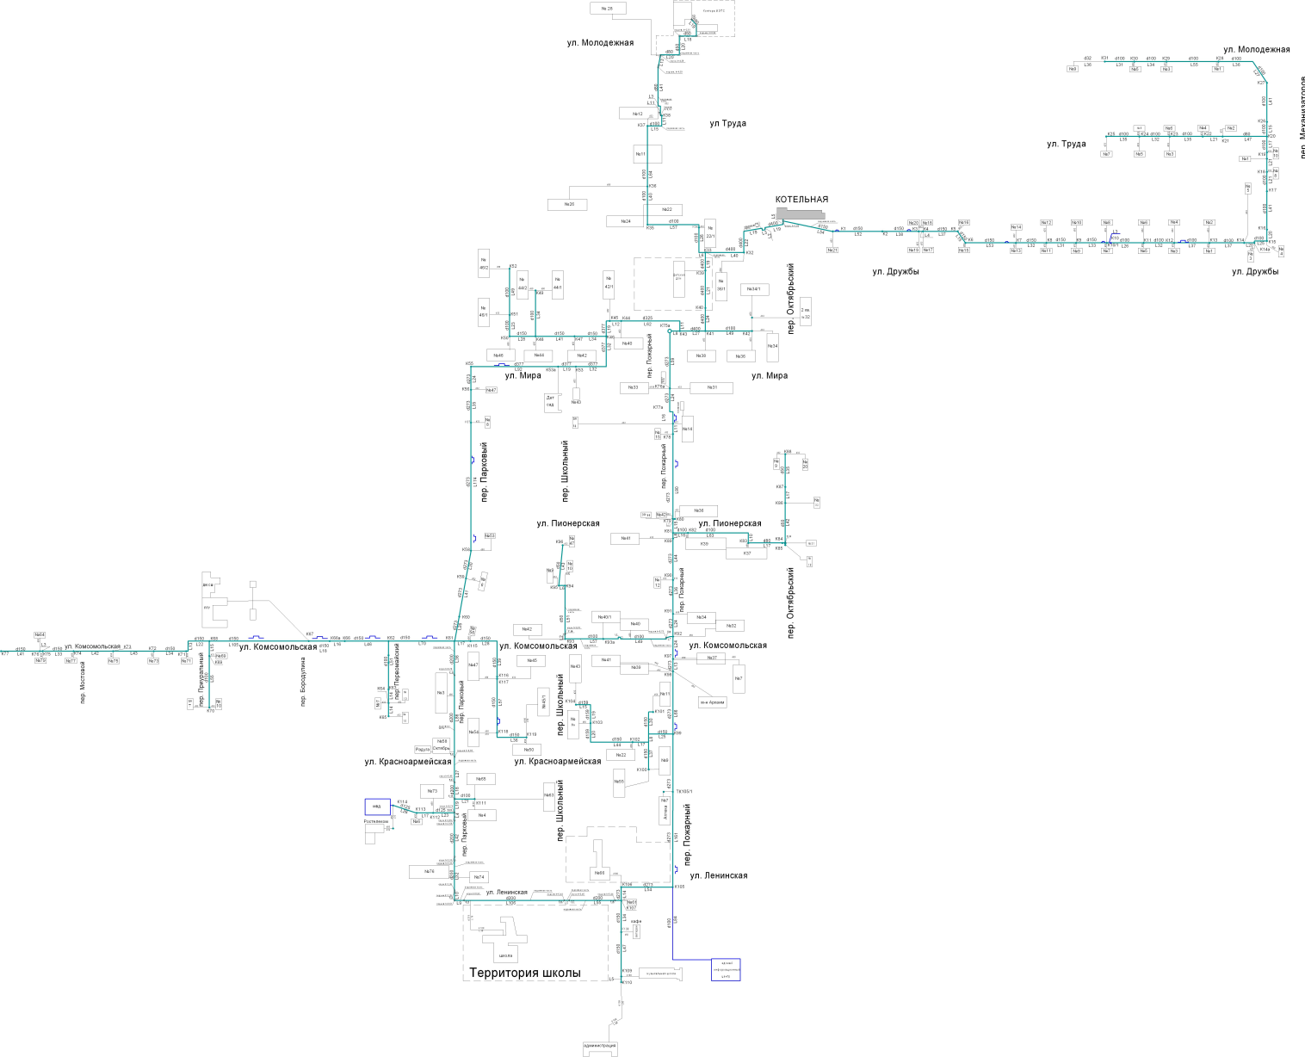

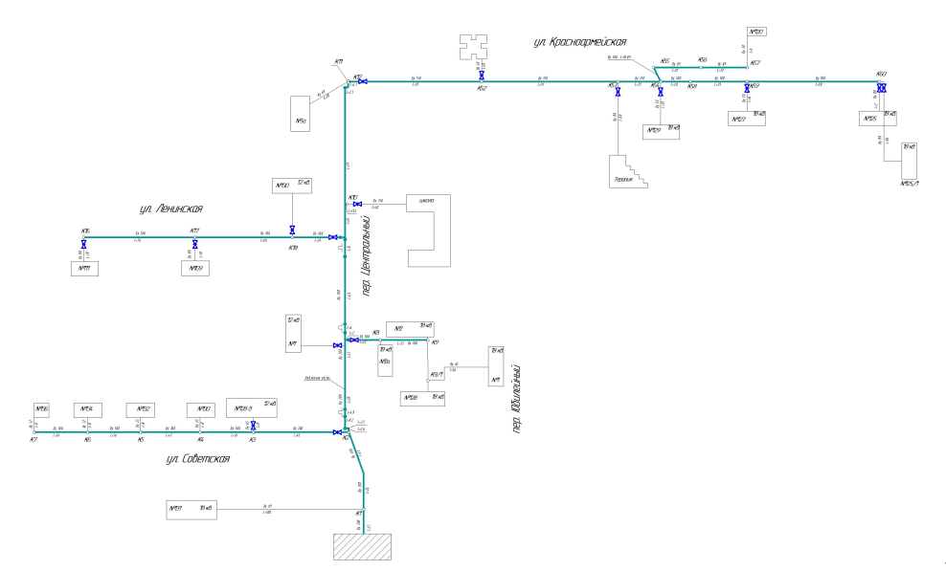
Перечень объектов (с.Кизильское)
I. Филиал «Магнитогорские электротепловые сети» Магнитогорских электрических и тепловыхсетей ОАО «Челябоблкоммунэнерго»

1. Котельная №1
2. Жилые многоквартирные дома:
- ул.Мира д. № 31, 33, 34, 34/1, 36, 36/1, 38, 40, 42, 42/1, 44, 44/1, 44/2, 46, 46/1, 46/2;
- ул.Дружбы д. 22, 22а, 24, 26
- ул.Пионерская д. № 36, 37, 39, 41.
- пер.Пожарный д.№ 9, 11, 14
- ул.Комсомольская д.№ 32, 34, 40, 40/1, 42, 37, 39, 41, 43, 45, 45/1, 47
- пер.Октябрьский, 7
- ул.Красноармейская д.№ 22, 50, 54, 55, 63, 65
- пер.Школьный, 8а
- пер.Парковый д. № 3, 4
- ул.Труда д.№ 11, 12
- Молодежная, 28
- Механизаторов, 4
3. Жилые дома (одно-, двух-, трехквартирные)
- ул. Дружбы в количестве 8 домов
- пер.Механизаторов – 1 дом
- ул.Труда – 3 дома
- ул.Молодежная – 2 дома
- ул.Комсомольская – 8 домов
- пер.Октябрьский – 2 дома
- пер.Парковый – 1 дом
- пер.Школьный – 2 дома
- пер.Пожарный – 1 дом
- пер.Первомайский – 2 дома
- пер.Приуральный – 2 дома
- ул.Пионерская – 1 дом
4. Детский дом
5. Детский сад №2 «Малышок»
6. Детский сад №3 «Солнышко»
7. Школа № 1
8. Районный отдел образования
9. Узел связи
10. Управление сельского хозяйства
11. «Россельхозбанк»
12. Администрация Кизильского района
13. Детская школа искусств
14. Пенсионный фонд
15. Детская спортивная школа
16. ПУ-115
17. Аптека №80
18. Магазин «Октябрь»
19. Магазин «Радуга»
20. Магазин «Аркаим»
21. Павильон «Визит»
22. административное здание ул.Советская, 56
23. административное здание ул.Ленинская,63
24. административное здание пер.Первомайский, 8
25. административное здание пер.Первомайский, 10
26. Участок МЭТС ул.Молодежная, 20

27. Котельная №3
28. Больничный городок
29. Автовокзал
30. Жилые многоквартирные дома:
- ул.Красноармейская д. № 125, 125/1, 127, 129
- ул.Советская д.№ 128, 128Б 131
- пер.Юбилейный д. № 1
- пер.Центральный д. № 1, 2, 2а, 5а
- ул.Ленинская д. № 109, 111, 130
31. Жилые дома (одно-, двухквартирные)
- ул.Советская в количестве 4 дома
32. Школа №2
33. Детский сад №4 «Сказка»
34. торговая галерея ул.Советская, 128/2

II. ООО «Техно-ресурс»
31. Кизильский дом творчества
32. Кизильская районная библиотека

VI. Процедуры диагностики состояния тепловых сетей:
- Метод акустической эмиссии. Метод, проверенный в мировой практике и позволяющий точно определять местоположение дефектов стального трубопровода, находящегося под изменяемым давлением, но по условиям применения на действующих ТС имеет ограниченную область использования.
- Метод магнитной памяти металла. Метод хорош для выявления участков с повышенным напряжением металла при непосредственном контакте с трубопроводом ТС. Используется там, где можно прокатывать каретку по голому металлу трубы, этим обусловлена и ограниченность его применения.
- Метод наземного тепловизионного обследования с помощью тепловизора. При доступной поверхности трассы, желательно с однородным покрытием, наличием точной исполнительной документации, с применением специального программного обеспечения, может очень хорошо показывать состояние обследуемого участка. По вышеназванным условиям применение возможно только на 10% старых прокладок. В некоторых случаях метод эффективен для поиска утечек.
- Тепловая аэросъемка в ИК-диапазоне. Метод очень эффективен для планирования ремонтов и выявления участков с повышенными тепловыми потерями. Съемку необходимо проводить весной (март-апрель) и осенью (октябрь-ноябрь), когда система отопления работает, но снега на земле нет.
- Метод акустической диагностики. Используются корреляторы усовершенствованной конструкции. Метод новый и пробные применения на тепловых сетях не дали однозначных результатов. Но метод имеет перспективу как информационная составляющая в комплексе методов мониторинга состояния действующих теплопроводов, он хорошо вписывается в процесс эксплуатации и конструктивные особенности прокладок ТС.
- Опрессовка на прочность повышенным давлением. Метод применялся и был разработан с целью выявления ослабленных мест трубопровода в ремонтный период и исключения появления повреждений в отопительный период. Он имел долгий период освоения и внедрения, но в настоящее время в среднем стабильно показывает эффективность 93-94%. То есть 94% повреждений выявляется в ремонтный период и только 6% уходит на период отопления. С применением комплексной оперативной системы сбора и анализа данных о состоянии теплопроводов, опрессовку стало возможным рассматривать, как метод диагностики и планирования ремонтов, перекладок ТС. Соотношения разрывов трубопроводов ТС в ремонтный и эксплуатационный периоды представлены в таблице.
- Метод магнитной томографии металла теплопроводов с поверхности земли. Метод имеет мало статистики и пока трудно сказать о его эффективности в условиях города.
В действующих условиях и с учетом финансового положения Кизильский участок МЭТС проводит работы по поддержанию надежности тепловых сетей на основании метода - опрессовка повышенным давлением.

VII. Предложения реконструкции и технического перевооружения источников тепловой энергии и тепловых сетей
Средний износ трубопроводов теплосетей в поселении составляет 41,8%. Для решения данной задачи необходима модернизация тепловых сетей – замена ветхих стальных труб теплотрасс на трубы в пенополиуретановой изоляции (далее – ППУ изоляция). Всего в Кизильском сельском поселении протяженность тепловых сетей в двухтрубном исчислении составляет 8 357 метров. Изношенность стальных труб является причиной недопоставки тепла потребителям. Средний износ котлоагрегатов составляет 30%. Изношенность стальных котлов является причиной снижения КПД котлоагрегатов.
Существующая застройка многоквартирных домов, объекты культуры, образования здравоохранения, образования будет снабжаться по прежней схеме централизовано от котельных № 1, № 3 и от пеллетных котлов.
Существующая схема тепловых сетей и систем теплоснабжения, является оптимальной для поселения ввиду не протяженности магистрали, доступность к ревизии и ремонту.
Мероприятия инвестиционной программы в 2012-2020 г.г. по схемам теплоснабжения по Кизильскому сельскому поселению

№п/п | Мероприятия | Получаемый эффект
1 | Перекладка тепловых сетей на новые в ППУ изоляции от котельной №1, №3. | Оптимизация использования тепловой энергии выработанной котельными, использование современных изоляционных технологий трубопроводов тепловых  сетей
2 | Замена 1-го котла КВ-2/95 производительностью 2 Гкал/ч в котельной № 3 | Оптимизация использования получаемой тепловой энергии  от сжигания топлива, использования более эффективного котельного оборудования.
3 | Замена сетевого насоса ДЗ20-50 (Q=300 м3/ч) | Оптимизация использования более эффективного котельного оборудования.
4 | Техническое перевооружение котельной № 1 с заменой 7 существующих водогрейных котлов типа «КВ-2/95» на 3 водогрейных котла типа «RS-D3500» | Оптимизация использования получаемой тепловой энергии  от сжигания топлива, уменьшение расхода электрической энергии на транспортировку теплоносителя, уменьшение потери тепловой энергии при передачи по тепловым сетям.

Принятие Инвестиционной программы позволит решить указанные проблемы, обеспечить потребителей качественными услугами теплоснабжения, разработать схему постепенной замены стальных труб и стальных котлов, осуществить замену ветхих теплотрасс на трубы в пенополиуретановой изоляции.

VIII. Перспективное потребление тепловой мощности и тепловой энергии на цели теплоснабжения в административных границах поселения

Учитывая, что Генеральным планом Кизильского сельского поселения предусмотрено строительство новых тепловых сетей при строительстве двенадцатиквартирных жилых домов №133, 135, 137, 139, 141, 143 по ул.Советской. Для этого необходимо:
- проложить теплопроводы два диаметра 150 мм до дома №139 длиной 250м,
- проложить теплопроводы два диаметра 80 мм до дома №143 длиной 125м,
Теплоснабжение новых двенадцатиквартирных домов предлагается осуществить от котельной №3.
Застройщики индивидуального жилищного фонда использует автономные источники теплоснабжения. В связи с этим потребностей в строительства новых тепловых сетей, с целью обеспечения приростов тепловой нагрузки в существующих зонах действия источников теплоснабжения, приросте тепловой нагрузки для целей отопления, горячего водоснабжения нет, т.к. на сегодняшний день фактическая мощность котельных №1, №2 используется потребителями на 60%, котельной № 3 на 30%.

IX. План Кизильского сельского поселения (Приложение №3)
